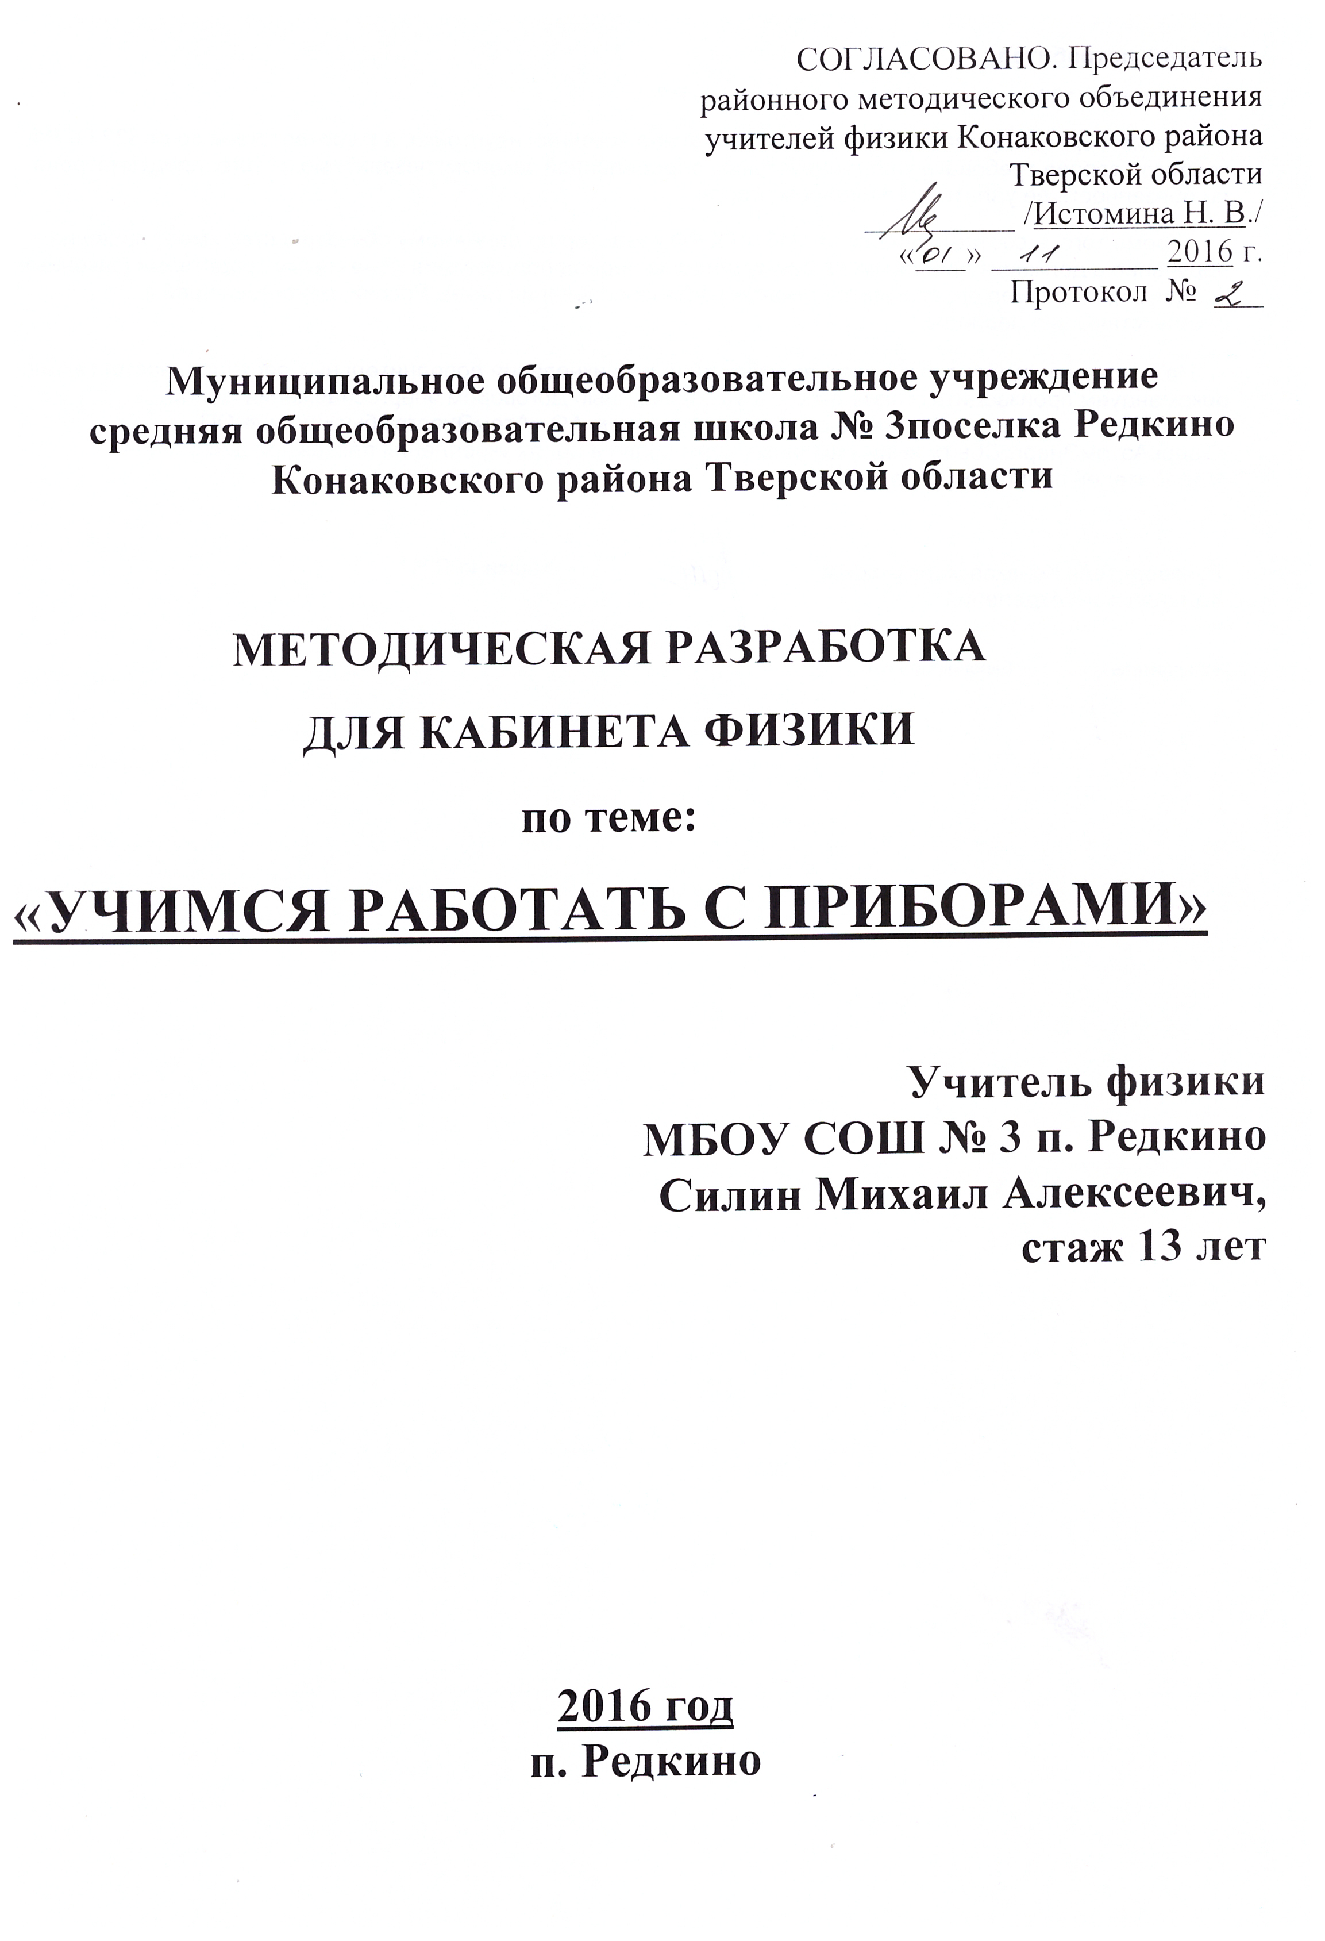
Муниципальное общеобразовательное учреждение
средняя общеобразовательная школа № 3
поселка Редкино Конаковского района
Тверской области

МЕТОДИЧЕСКАЯ РАЗРАБОТКА
ДЛЯ КАБИНЕТА ФИЗИКИ
по теме:
«ПУТЕШЕСТВИЕ ПО СТРАНЕ «ФИЗИКА» С НАВИГАТОРОМ…»

Учитель физики
МБОУ СОШ № 3 п. Редкино
Силин Михаил Алексеевич,
стаж 13 лет

2016 год
п. Редкино

АННОТАЦИЯ.

Цель: повысить интерес учащихся к физике.
Задачи:
- расширять наглядность в преподавании физики;
- формировать научное мировоззрение;
- создавать условия для формирования межпредметных и метапредметных знаний.
Практическое назначение материала:

Знания по физике и другим школьным наукам кажутся многим учащимся оторванными от нашей жизни, чересчур «научными». Хотелось бы приблизить эти предметы к окружающей нас жизни и помочь детям взглянуть на наш мир глазами человека, изучившего физику, биологию, географию, историю и т. д.
Например:
Где прячутся молекулы?
Почему летит ракета? Похож ли на нее «бешеный огурец»?
Почему весной было тепло, а снег лежал довольно долго?
Подобные вопросы кажутся далекими от школьных наук.
Данная методическая разработка может пригодиться учителям физики средней школы. Она будет интересна и учителю биологии, географии или химии, так как помогает разложить по полочкам, максимально упростить для понимания сложнейшие теоретические вопросы – сделать школьные науки более наглядными и взаимосвязанными друг с другом и внутри каждой темы или раздела.
Поможет она и учащимся этих учебных заведений, поскольку помогает наглядно увидеть связь между различными физическими процессами.
Ученики глубже проникают в волшебный мир физических знаний. Им открываются горизонты этой труднейшей науки. С такой картой – навигатором путешествие становится не таким уж опасным и трудным.
Важно научить ребенка ориентироваться в современном динамичном мире, формировать собственное эмоциональное отношение к тому, что его окружает.
Развитие ассоциативного мышления – один из главных инструментов формирования эмоционального отношения к миру. Не менее важным является формирование целостного, системного восприятия окружающего мира, необходимого человеку для обнаружения и решения возникающих перед ним проблем. Вместе системное и образное описания позволяют эмоционально пережить и присвоить способы системного восприятия мира.
Изучив данный материал, учащиеся сами смогут создавать подобные разработки и систематизировать свои знания, сравнивать различные физические явления между собой. Например, в этой работе сравниваются магнитные и электрические явления в атоме, закон всемирного тяготения и закон Кулона и прослеживается применение законов оптики на практике для создания линз и очков.

